ข่าวประจำวันอังคารที่ 10 พฤศจิกายน พ.ศ.2558 หน้าที่ 14
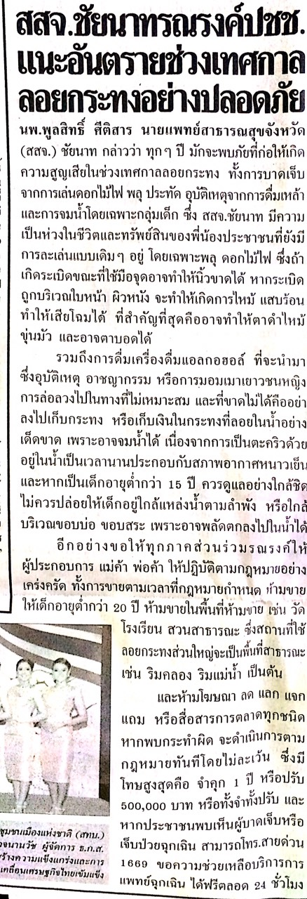

ข่าวประจำวันอังคารที่ 10 พฤศจิกายน พ.ศ.2558 หน้าที่ 12
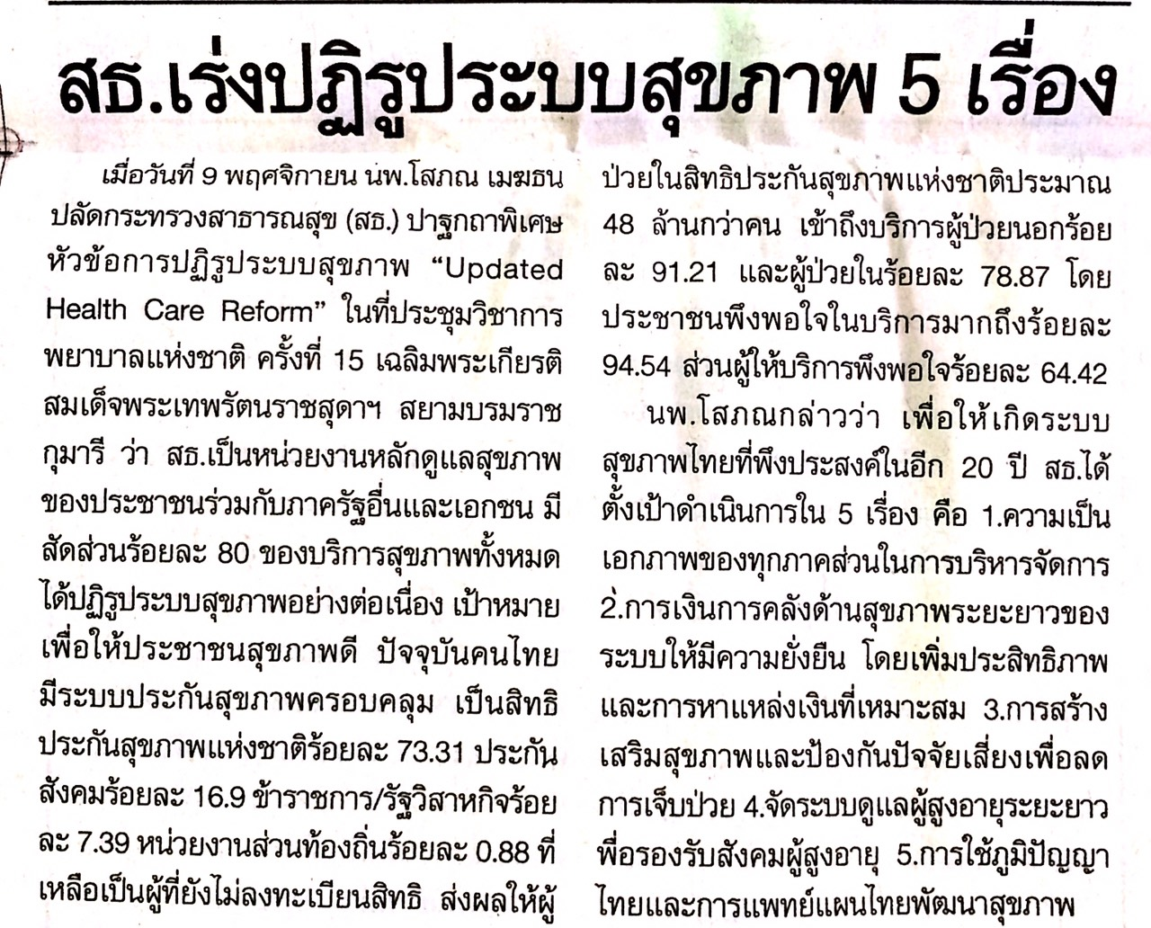

ข่าวประจำวันอังคารที่ 10 พฤศจิกายน พ.ศ.2558 หน้าที่ 10
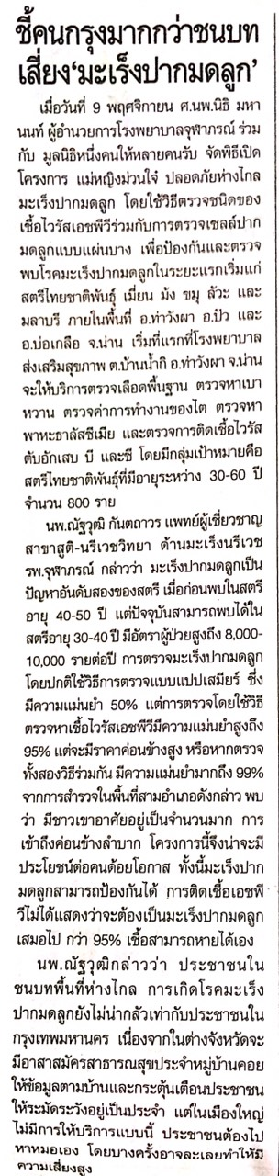

ข่าวประจำวันอังคารที่ 10 พฤศจิกายน พ.ศ.2558 หน้าที่ 10
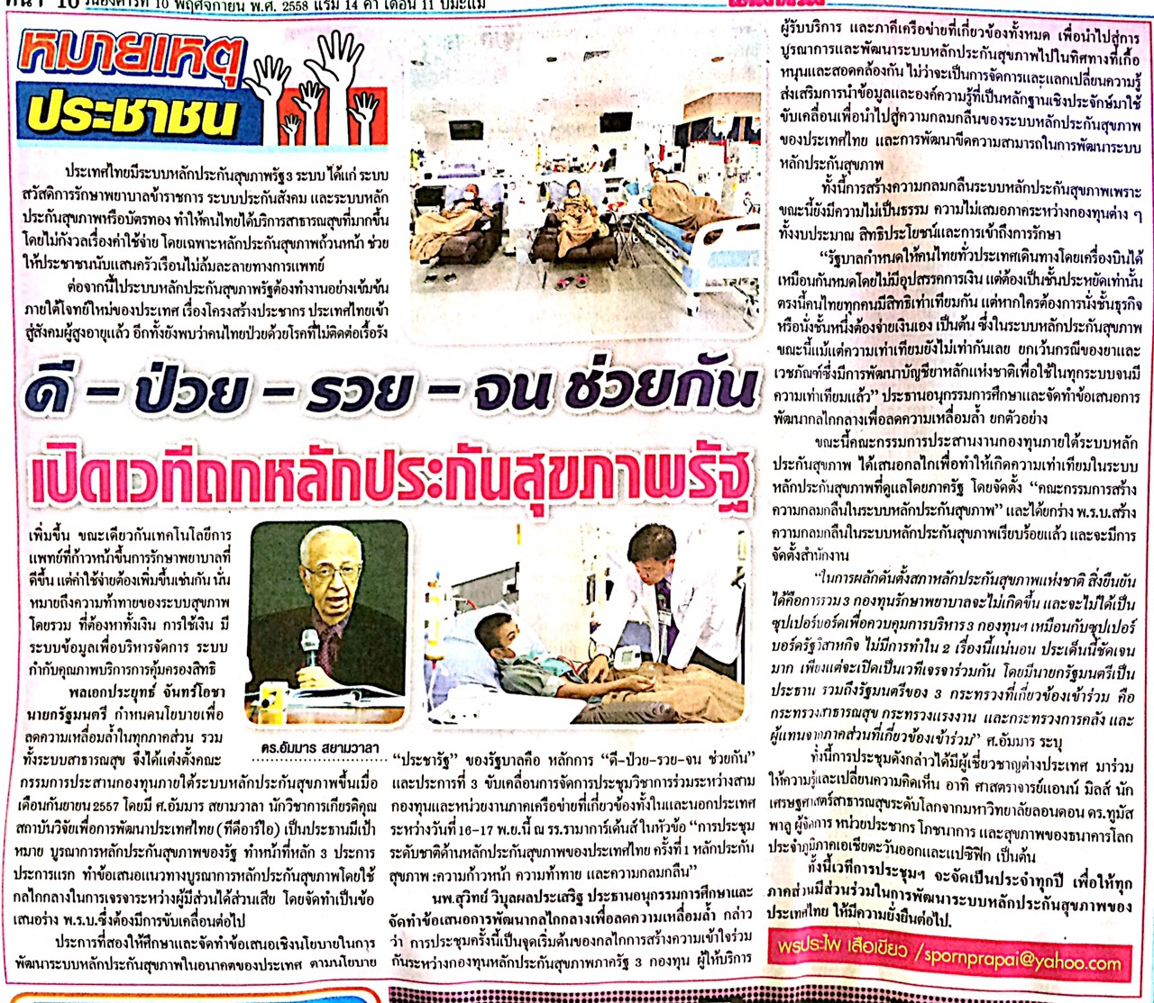

ข่าวประจำวันอังคารที่ 10 พฤศจิกายน พ.ศ.2558 หน้าที่ 8
